호텔 옆방 고객들이 너무 시끄러워요. 컴플레인 넣기
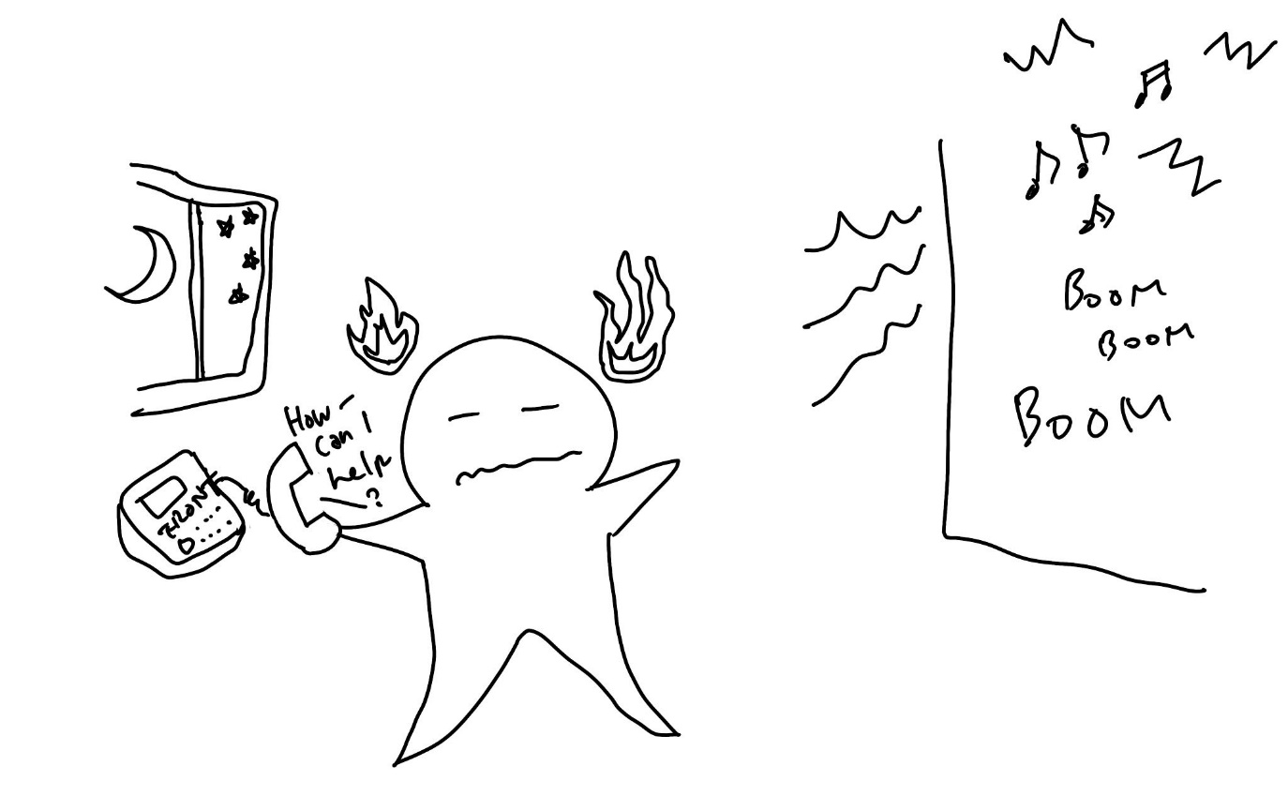
(1) 상황 설명
나는 처음 와보는 대륙의 어느 호텔에서 첫 번째 밤을 보냅니다. 음… 그런데 설레는 마음도 잠시, 조용하기만 했던 저녁 시간에 갑자기 엄청난 소음이 들려오기 시작했어요. 오늘이 이곳의 중요한 공휴일이라고 듣긴 했지만, 옆방에서 몇 시간 동안 이어지는 소음에 나는 신경이 점차 곤두서기 시작합니다. 처음엔 이러다 말겠거니 하고 기다린 게 벌써 두 시간이 넘은 것 같아요. -_- 끝인가 하면 다시 울리기 시작하는 큰 음악 소리와 사람들의 웅성거림 때문에 나는 잠이 들지 못합니다. 결국 참다 못해 프론트에 전화를 걸기로 했어요.
챗GPT, 오늘은 내가 소음 컴플레인을 접수할 수 있게 도와줘!

(2) 프롬프트 레시피
(전략)
Yes, I am ready to assist you with your conversation practice following the guidelines you provided.

네, 제공해주신 지침에 따라 귀하의 회화 연습을 도와드리도록 하겠습니다.
지금부터 호텔 프론트에 소음 컴플레인 넣기를 주제로 한 대화를 시작하겠습니다. 현재 장소는 해외 현지의 호텔 방으로 나는 프론트에 전화해 옆방 소음에 대한 컴플레인을 접수합니다. 당신은 프론트 직원이며, 친절하게 접수를 도와줍니다. 이제 당신이 간단한 인사말로 대화를 시작해주세요.
Sure, let's start the conversation about filing a noise complaint with the hotel front desk. As the hotel front desk employee, I would greet you kindly and assist you with your complaint. Here's my opening line: "Good evening, how may I assist you?"

물론입니다. 호텔 프론트 데스크에 소음 컴플레인을 접수하는 대화를 나눠보겠습니다. 호텔 프론트 직원이 된 저는 친절하게 인사한 후 컴플레인 접수를 도와드립니다. 대화를 시작하면서 저는 다음과 같이 이야기합니다. “좋은 저녁입니다. 무엇을 도와드릴까요?”

(3) 회화 예시
Sure, let's start the conversation about filing a noise complaint with the hotel front desk. As the hotel front desk employee, I would greet you kindly and assist you with your complaint. Here's my opening line: "Good evening, how may I assist you?"

물론입니다. 호텔 프론트 데스크에 소음 컴플레인을 접수하는 대화를 나눠보겠습니다. 호텔 프론트 직원이 된 저는 친절하게 인사한 후 컴플레인 접수를 도와드립니다. 대화를 시작하면서 저는 다음과 같이 이야기합니다. “좋은 저녁입니다. 무엇을 도와드릴까요?”
Hello there. I understand this is a public holiday here and many people are celebrating it tonight, but the noise from the next room is a bit too loud. Can you help, by any chance?

안녕하세요. 오늘이 이곳 공휴일인 걸 잘 알고 있고 많은 분들이 축하 파티하시는 것도 이해합니다만, 옆방의 소음이 좀 과한데 도와주시겠습니까?
Of course, I'm sorry to hear that. I'll be happy to assist you with your noise complaint. Can you please provide me with your room number and the details of the disturbance?

물론입니다. 우선 많이 불편하셨을 것 같습니다. 귀하의 소음 불편 사항 해결을 위해 도움드리도록 하겠습니다. 괜찮으시다면 방 번호와 불편 상세 내용을 말씀해주시겠습니까?
Sure. I am room no. 1212 and the music and voices from the room next door are constantly loud for the last few hours.

네. 우선 제 방은 1212호이고요. 옆방에서 음악과 사람들 목소리가 몇 시간 동안 크게 끊이지 않고 울리고 있습니다.
Thank you for letting me know. I apologize for the inconvenience caused. I will immediately contact our security team to handle the noise issue in the room next to yours.

알려주셔서 감사합니다. 우선, 불편 끼쳐드려서 죄송합니다. 저희가 바로 보안팀에 연락해서 귀하의 옆방에서 나고 있는 소음 문제를 해결해달라고 요청하겠습니다.

이쯤해서 앞 문장을 고쳐달라고 해보겠습니다.

ChatGPT, correct my sentence: "Sure. I am room no. 1212 and the music and voices from the room nextdoor are constantly loud for the last few hours."

챗GPT, 다음 문장 좀 고쳐줄래? “그렇게 하겠습니다. 우선 제 방은 1212호이고요. 옆방에서 음악과 사람들 목소리가 몇 시간 동안 크게 끊이지 않고 울리고 있습니다.”
Your sentence is grammatically correct! However, to make it even clearer, you could say "I am in room number 1212, and there has been constant loud music and voices coming from the neighboring room for the past few hours."

문법적으로는 정확했어요! 그렇지만 좀 더 뜻을 명확하게 하기 위해서는 “1212호실에 묵고 있습니다. 옆방에서 지난 몇 시간 동안 끊임없이 큰 음악 소리와 사람 목소리가 들립니다.“라고 말씀해보실 수 있답니다.

이제 다시 대화로 돌아가봅니다.

Thanks. Let's get back to our converstion!

고마워. 그럼 대화로 다시 돌아가보자!
Sure, how else can I assist you with your noise complaint?

물론입니다. 소음 컴플레인과 관련해서 제가 뭐 더 도와드릴 게 있을까요?
It would be greatly appreciated if you can get back to me with when they will finish their party over there. Can you do that for me, please?

옆방의 파티가 언제쯤 끝날는지 저에게 다시 연락을 주시면 감사할 것 같아요. 그렇게 해주실 수 있을까요?
Certainly, I can follow up with the security team and provide you with an update on when the noise will subside. I'll make sure to keep you informed.

그럼요. 보안팀에 연락을 취해서 소음이 언제쯤 잦아들지 확인하고 다시 알려드리도록 하겠습니다. 꼭 다시 연락드릴게요.
Thank you so much! I do appreciate it.

감사합니다! 큰 도움이 될 것 같습니다.
You're welcome! It's our pleasure to assist you in any way we can. Please let us know if there's anything else we can do for you.

천만에요! 도움을 드릴 수 있어 기쁩니다. 다른 필요 사항이 있으시면 또 알려주세요.
Thanks again. I will wait for your update on this.

감사합니다. 그럼 연락 기다리겠습니다.
You're welcome, and we appreciate your patience. We will provide you with an update on the noise complaint as soon as possible.

저희가 고맙습니다. 기다려주셔서 감사하고요. 최대한 빠른 시간 안에 관련 현황을 알려드릴 수 있도록 하겠습니다.

자, 이렇게 해서 오늘은 챗GPT의 도움으로 호텔에서 소음 컴플레인을 접수해보겠습니다. 이대로 마무리하기 아쉬워서 유용한 표현을 몇 가지 더 알려달라고 해볼게요.

ChatGPT, before we go, are there any other useful expressions to share with me in terms of filing a noise complaint?

챗GPT, 오늘 이만 마치기 전에 소음 컴플레인 접수와 관련해서 공유해줄 만한 다른 유용한 표현들이 있을까?
Certainly, here are a few useful expressions for filing a noise complaint:
물론입니다. 소음 컴플레인 접수와 관련한 몇 가지 유용한 표현입니다.
- "I'm sorry to bother you, but there has been loud noise coming from the adjacent room for some time now." “번거롭게 해드려 죄송하지만, 근방 객실에서 한동안 계속해서 큰 소음이 나고 있어요.”
- "The noise from the room next to mine is disturbing my peace and quiet. Can something be done about it?" “옆방 소음 때문에 조용히 있을 수가 없네요. 조치 좀 취해주시겠습니까?”
- "I understand that people are celebrating, but the noise level is too high and it's affecting my ability to sleep. Can you please help?" “축하 파티를 하고 계신 것은 알겠는데요. 소음이 과해서 제가 잠이 들 수가 없네요. 좀 도와주시겠습니까?”

이렇게 해서 오늘은 호텔 옆방의 소음을 컴플레인해보았습니다. 곧 파티가 끝나고 오늘의 주인공이 고요한 밤을 보낼 수 있기를 바랍니다.

